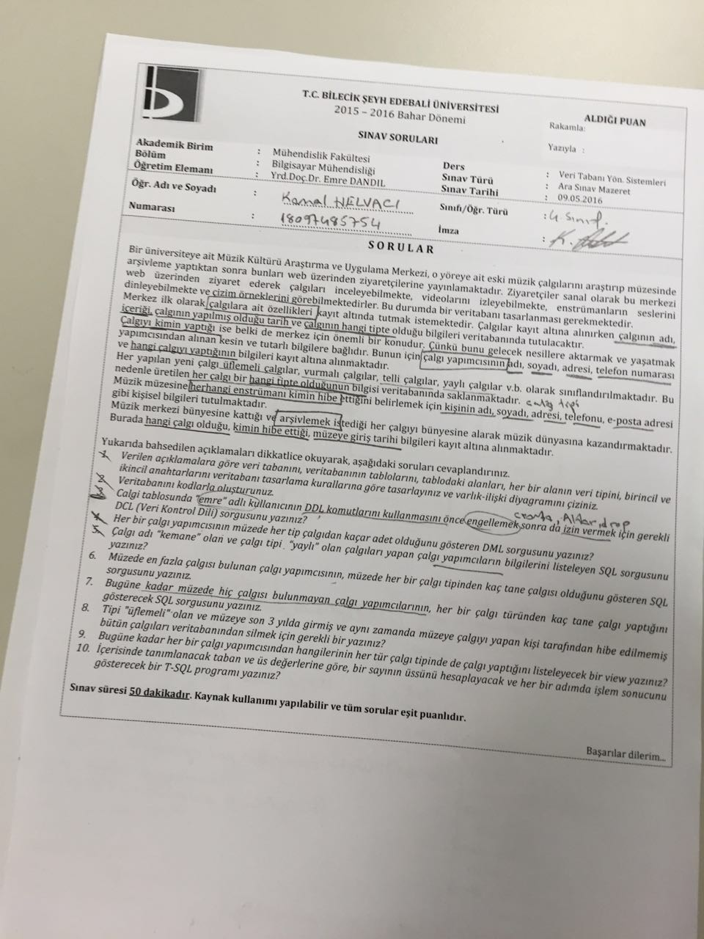

create database muzikk

use muzikk

create table Calgi(

CNo int primary key identity(1,1),

CAdi varchar(20),

Cİcerik varchar(20),

Ctarih date,

CTNo int foreign key references CalgiTip(CTNo)

)

drop table CalgiTip

insert into Calgi values ('Klarnet','Hüsnü','01/10/2014',2)

insert into Calgi values ('Ney','Hüsnü','01/10/2014',2)

insert into Calgi values ('Gitar','Duman','01/11/2014',3)

insert into Calgi values ('Saz','Duman','01/11/2014',3)

insert into Calgi values ('Davul','Mustafa','01/12/2014',1)

insert into Calgi values ('Darbuka','Mustafa','01/12/2014',1)

create table CalgiTip(

CTNo int primary key identity(1,1),

CTTur varchar(20),

)

insert into CalgiTip values ('Vurmalı')

insert into CalgiTip values ('Üflemeli')

insert into CalgiTip values ('Basmalı')

create table CalgiYapim(

CYNo int primary key identity(1,1),

CYAdi varchar(20),

CYSoyadi varchar(20),

CYAdres varchar(20),

CYTel varchar(20),

CYEposta varchar(20),

Ctarih date,

CNo int foreign key references Calgi(CNo),

CTNo int foreign key references CalgiTip(CTNo)

)

insert into CalgiYapim values ('Yılmaz','Erdogan','Avcılar/İstanbul','02221455786','xxx@xxx','01/10/2014',2,1)

insert into CalgiYapim values ('Berkecan','Erdogan','Avcılar/İstanbul','02221455786','xxx@xxx','01/10/2014',2,1)

insert into CalgiYapim values ('Onur','Onder','Yıldırım/Bursa','02244559786','yyy@yyy','08/10/2015',3,2)

insert into CalgiYapim values ('Aslıcan','Onder','Yıldırım/Bursa','02244559786','yyy@yyy','08/10/2015',3,3)

insert into CalgiYapim values ('Aslı','Enver','Şişli/İstanbul','02125455786','zzz@zzz','01/10/2016',1,1)

insert into CalgiYapim values ('Ayşenur','Enver','Şişli/İstanbul','02125455786','zzz@zzz','01/10/2016',1,2)

Create Table MuzikHibe(

MHNo int primary key identity(1,1),

MHAdi varchar(20),

MHSoyadi varchar(20),

MhAdres varchar(20),

MhTel varchar(20),

CNo int foreign key references Calgi(CNo)

)

insert into MuzikHibe values ('Cem','Adrian','Etiler/İstanbul','02166478569',1)

insert into MuzikHibe values ('Zek','Adrian','Etiler/İstanbul','02166478569',1)

insert into MuzikHibe values ('Sezen','Aksu','Bağcılar/İstanbul','02164578475',2)

insert into MuzikHibe values ('Ali','Aksu','Bağcılar/İstanbul','02164578475',2)

insert into MuzikHibe values ('Murat','Boz','Bostancı/İstanbul','02164343343',3)

insert into MuzikHibe values ('Burhan','Boz','Bostancı/İstanbul','02164343343',3)

Create Table Arsiv(

ANo int primary key identity(1,1),

CNo int foreign key references Calgi(CNo),

MHNo int foreign key references MuzikHibe(MHNo),

CYNo int foreign key references CalgiYapim(CYNo),

CTNo int foreign key references CalgiTip(CTNo),

GirisTarih date,

)

insert into Arsiv values (1,3,1,1,'01/05/2016')

insert into Arsiv values (1,2,1,2,'01/05/2016')

insert into Arsiv values (1,3,2,3,'01/05/2016')

insert into Arsiv values (2,3,2,3,'01/05/2016')

insert into Arsiv values (2,1,3,1,'01/05/2016')

--soru3 tabloda emre kullanıcısını engellemek sonra izn vermek için gerekli sql kodu

--kullanıcının veritabanı veya nesneler üzerinde işlem yapmasını engeller.

Deny All On Yarisma to user1

DENY INSERT,UPDATE,DELETE,SELECT,Create Table on Yarisma to user1

--3)REVOKE ifadesi

--engellenen tüm etkileri kaldırır.

REVOKE ALL from public

REVOKE select on Yarisma from public --seçim için engellenen yetkileri kaldırır.

--soru4: her bir çalgı yapımcısının müzede her tip çalgıdan kaçar tane olduğunu gösteriniz.

select distinct CalgiYapim.CYNo,CYAdi,count(1) from CalgiTip,CalgiYapim,Arsiv where CalgiYapim.CYNo=Arsiv.CYNo

and CalgiTip.CTNo=Arsiv.CTNo group by CalgiYapim.CYNo,CYAdi

select \* from Arsiv

select \*from MuzikHibe

--soru5 çalgı adı klarnet ve çalgı türü üflemeli olan çalgıları yapan çalgı yapımcılarının bilgilerini listele

Select CalgiYapim.CNo,CalgiYapim.CYAdi from CalgiYapim,CalgiTip,Calgi where Calgi.CAdi='Klarnet' and CalgiTip.CTTur='Üflemeli' and calgi.CTNo=CalgiTip.CTNo and

CalgiYapim.CTNo=CalgiTip.CTNo and Calgi.CNo=CalgiYapim.CNo

--soru6 müzede en fazla çalgısı bulunan çalgı yapımcısının müzede her bir çalgı tipinden kaçar tane çagısı olduğunu gösteren sql kodu

select CalgiYapim.CYNo, CalgiYapim.CYAdi from Arsiv,CalgiYapim,CalgiTip Where CalgiYapim.CYNo=Arsiv.CYNo and CalgiTip.CTNo=Arsiv.CTNo and Calgitip.CTNo= (Select max(Arsiv.CTNo) from Arsiv) group by CalgiYapim.CYNo, CalgiYapim.CYAdi

--soru7 bugüne kadar müzede hiç çalgısı bulunmayan çalgı yapımcılarının her bir çalgı türünden kaç tane çalgı yaptığını gösteren sql kodu?

select CalgiYapim.CYNo,CalgiYapim.CYAdi from CalgiYapim,Arsiv,CalgiTip where CalgiYapim.CYNo=(SELECT \* FROM CalgiYapim WHERE CalgiYapim.CYNo!=Arsiv.CYNo)

group by CalgiYapim.CYNo, CalgiYapim.CYAdi

and CalgiTip.CTNo=CalgiYapim.CTNo and Arsiv.CTNo!=CalgiTip.CTNo

